Всякий знает: чтобы в доме было счастье и достаток, над входной дверью нужно повесить подкову.

Подкова – это символ удачи, талисман с тысячелетним стажем. Найденные подковы издревле приносили домой, как величайшую ценность, и гордо привешивали на видном месте. Одни размещали её рожками вниз, чтоб, как из рога изобилия, из этой подковы сыпалось благополучие. Другие прибивали подкову концами вверх, чтобы дом был – полная чаша. Но где бы и как бы не размещалась подкова, на неё возлагались большие надежды.

Одно из преданий так рассказывает о подковах:
Жил себе один кузнец, мастер на все руки. И обратился к нему однажды сам чёрт, попросил копыта ему подковать. Парень был не из робкого десятка - так крепко подковал нечистого, что тот от боли закрутился на месте, запросил пощады. Кузнец черта отпустил, но взял с него клятву, что отныне никогда он не будет пытаться войти в дверь, над которой висит подкова.

Подкова защищает от злых духов, справляется с болезнями, помогает в важных начинаниях… Верить в это или не верить – каждый решает для себя сам, но в том или ином виде, пусть даже в качестве небольшого сувенира, подкова сегодня есть в любом доме.

По поверьям, чтобы подкова «работала», её нужно найти или получить в подарок. Отыскать такой предмет, да ещё и случайно, современному городскому жителю вряд ли удастся. Поэтому теперь подковы принято дарить!

Выбираете, чем удивить родителей на юбилей? – Подарите подкову, и пусть она приносит им здоровье и благополучие.
Хотите сделать приятное финансовому партнёру? – Подарите подкову и пожелайте успехов во всех начинаниях.
Ищите оригинальный подарок друзьям на новоселье? – Подарите подкову, пусть с неё начинается счастье в новом доме!

Аккуратная, красивая, изысканно оформленная подкова станет прекрасным подарком, всегда уместным и привлекающим внимание. Такой талисман дополнит любой интерьер, украсив собой дом или офис.

Atelier Bonchance – это мастерская по изготовлению счастья. В основе каждого нашего иделия – настоящая подкова из серебра, меди или железа, которая заботливо декорируется вручную. С помощью лент, бантов, всевозможных украшений и оригинальных материалов, наши дизайнеры создают неповторимые сувениры, которые приносят радость уже одним только своим видом.

Подковы могут стать интересным и неожиданным корпоративным подарком. При покупке у нас, вы можете не только выбрать цвет упаковки, но и нанести свой логотип на коробку. Поверьте – такой необычный сувенир запомнится вашим партнёрам и клиентам гораздо лучше, чем очередной календарь или ежедневник.

Удачу, счастье и достаток можно не только желать – с нашими подковами вы сможете их подарить!
Jingle bells
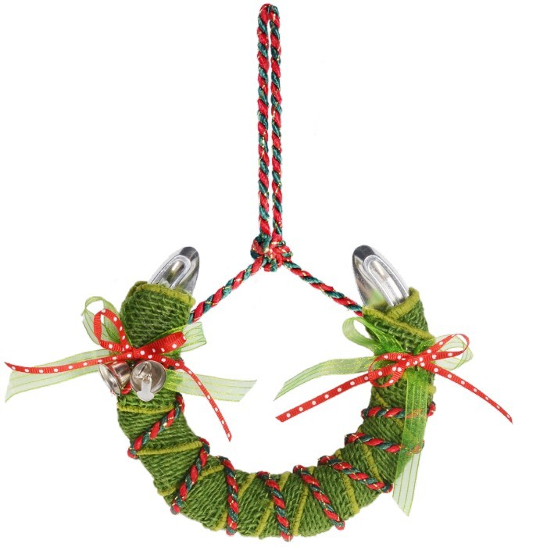
От этой подковы веет запахом хвои и теплом новогоднего вечера. Выполненная в традиционных для рождественских праздников цветах – зелёном и красном – подкова создаёт ощущение тепла и уюта, а крохотные серебряные колокольчики напоминают о чудесах, которые случатся только под Новый Год…
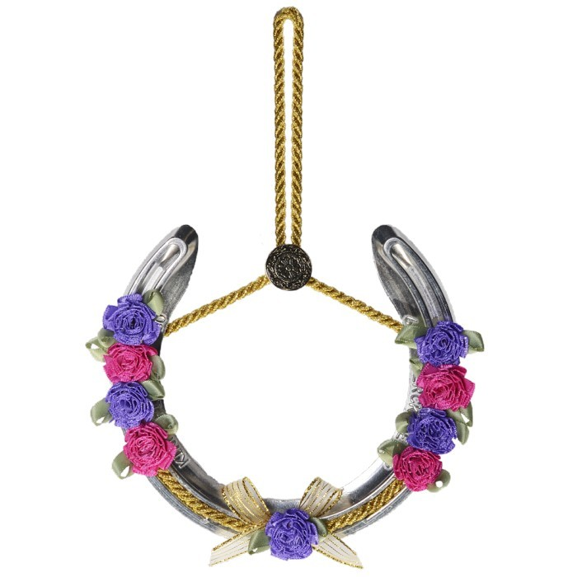

Изящество и роскошь
В оформлении этой подковы использованы нежные фиолетовые и малиновые цвета, которые гармонируют между собой и хорошо сочетаются с любым интерьером. Аккуратные розочки красиво дополняет золотой плетёный шнур. Такая подкова станет прекрасным подарком как для юной мечтательницы, так и для солидной бизнес-леди.
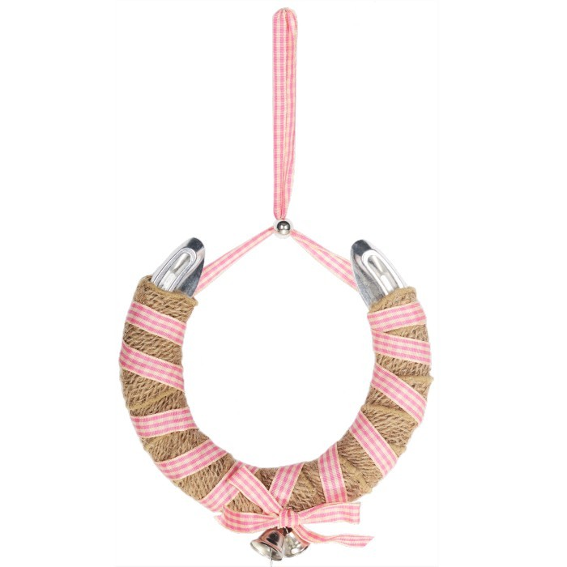

Кантри
Взглянув на эту подкову, сразу ощущаешь запах сена, и представляется знойный августовский полдень где-то на ферме. Грубая мешковина в окружении розовой клетчатой ленты теряет всю свою брутальность и превращается в приятное напоминание о лете и загородной жизни.
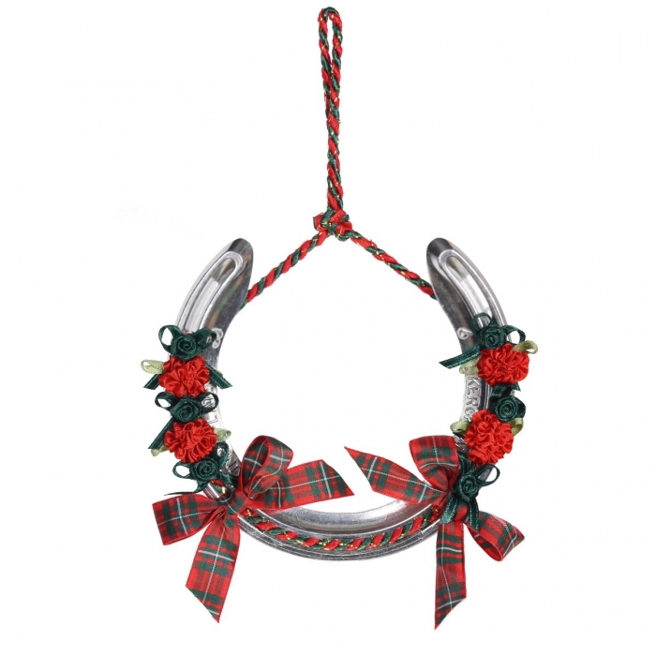

Кармен
Красное и чёрное, любовь и страсть, огонь и земля – эта подкова объединила в своём оформлении две стихии. Она предназначена для темпераментных и смелых, не терпящих скуки и обыденности. Такой сувенир никогда не останется незамеченным.
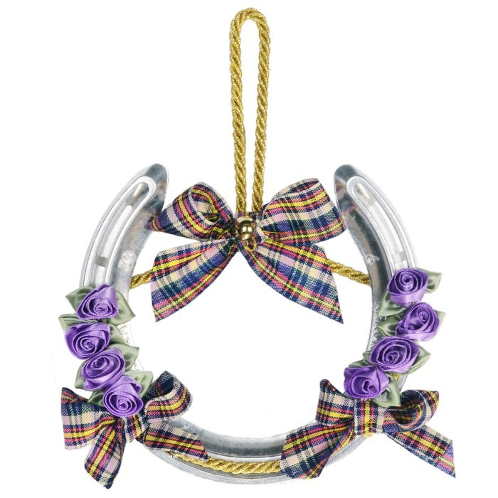

Безмятежность
В оформлении этой подковы выбрано сочетание сиреневого, серебристо-зелёного и золотого цветов. Нежные линии бутонов роз эффектно контрастируют с геометрической точностью рисунка на лентах. Крупные банты придают композиции ощущение мягкости и спокойствия. Подарите такую подкову женщине-хозяйке, хранительнице домашнего очага – и увидите, как хорошо ваш подарок дополнит её уют.
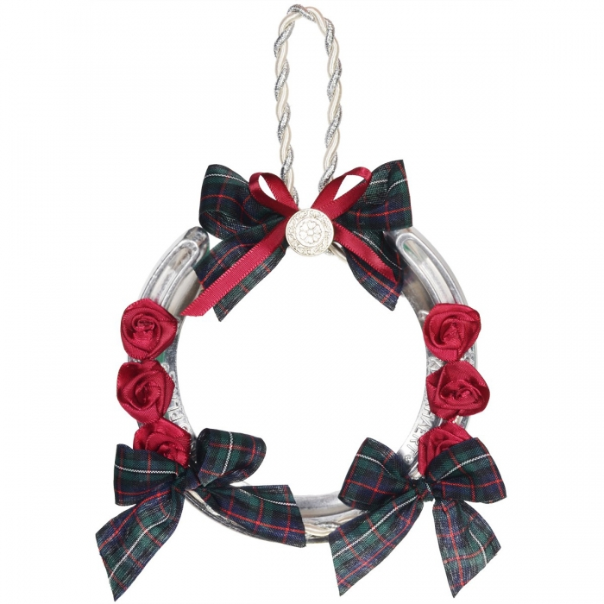

Шотландия
Тёмно зелёные клетчатые банты, украшающие эту подкову, напоминают о туманных склонах шотландских гор, а красные розы уравновешивают композицию своими тёплыми оттенками. Лаконичные краски и достаточно строгий дизайн делают этот сувенир уместным как на стене квартиры или загородного дома, так и в офисе.

